電資二 111820006 陳羿錦 多媒體技術與應用 神經網路實作加分作業

截圖：

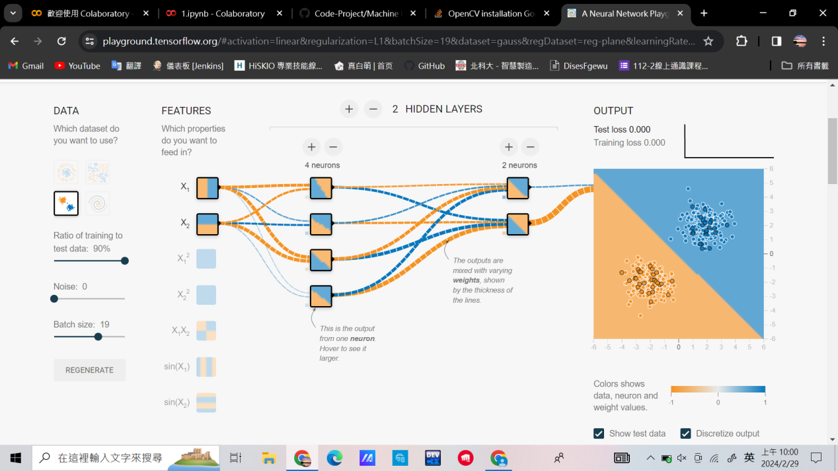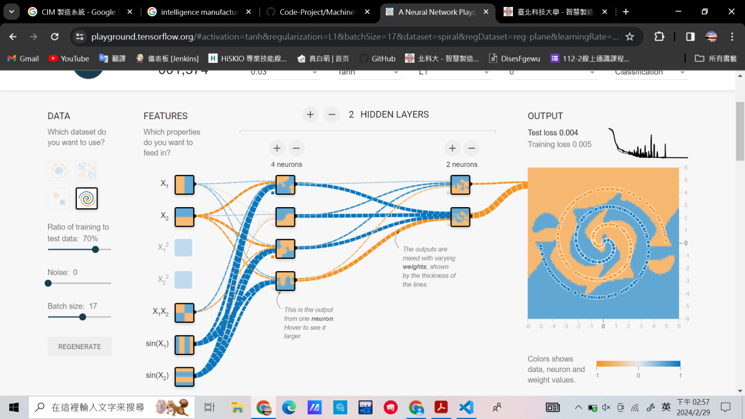

心得：

這兩張圖展示了使用TensorFlow進行的神經網絡訓練的訓練過程，並讓我們練習資料的給予與參數調整，以達到更好的結果。通過調整不同的參數，如資料集、特徵和隱藏層結構，可以對模型進行有效的訓練，加入不同的資料集都會產出各種五花八門的結果。在 TensorFlow Playground 中可以畫出測試和訓練損失的曲線顯示了模型的性能情況，並且生成的結果圖可視化了模型的預測效果。這次練習有助於理解神經網絡的基本訓練流程和參數調整的重要性。